Министерство науки и высшего образования Российской Федерации

Федеральное государственное автономное учреждение высшего образования

«Пермский национальный исследовательский политехнический университет»

ПНИПУ

**Лабораторная работа**

**«№5»**

Выполнил:

студент группы РИС-23-2б

Ившин Максим Сергеевич

Проверила:

доцент кафедры ИТАС

О.А. Полякова

2024 г.

**Разработка алгоритма**

**Постановка задачи:**

Задан двумерный массив N x M. Найти в нем подмассив 3 х 3, сумма элементов которого максимальна. N и M могут быть не кратны трем.

**Анализ задачи:**

1. Для обхода элемента массива будем использовать арифметический цикл [for].
2. Для того чтобы выбрать квадратную матрицу размером 3x3, возьмем идентификатор каждой матрицы как элемент a[i][j], где он будет равен левому верхнему элемента матрицы размером 3x3, соответственно левый нижний элемент матрицы возьмем a[i+2][j+2].
3. Будем запоминать идентификатор максимальной матрицы если сумма элементов будет больше суммы элементов прошлой матрицы, по умолчанию масимальная сумма равна нулю.

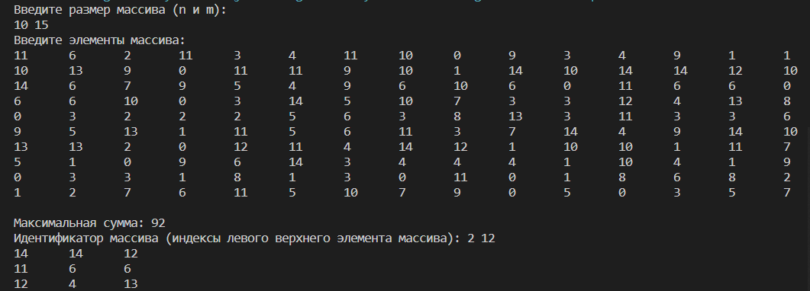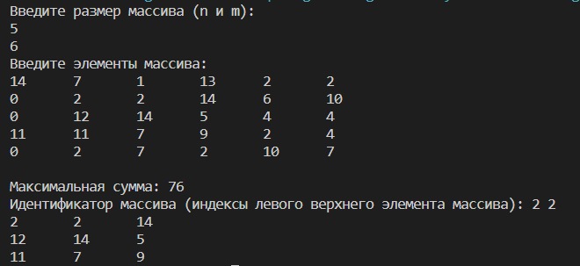**Пример работы программы:**

**Блок-схема:**

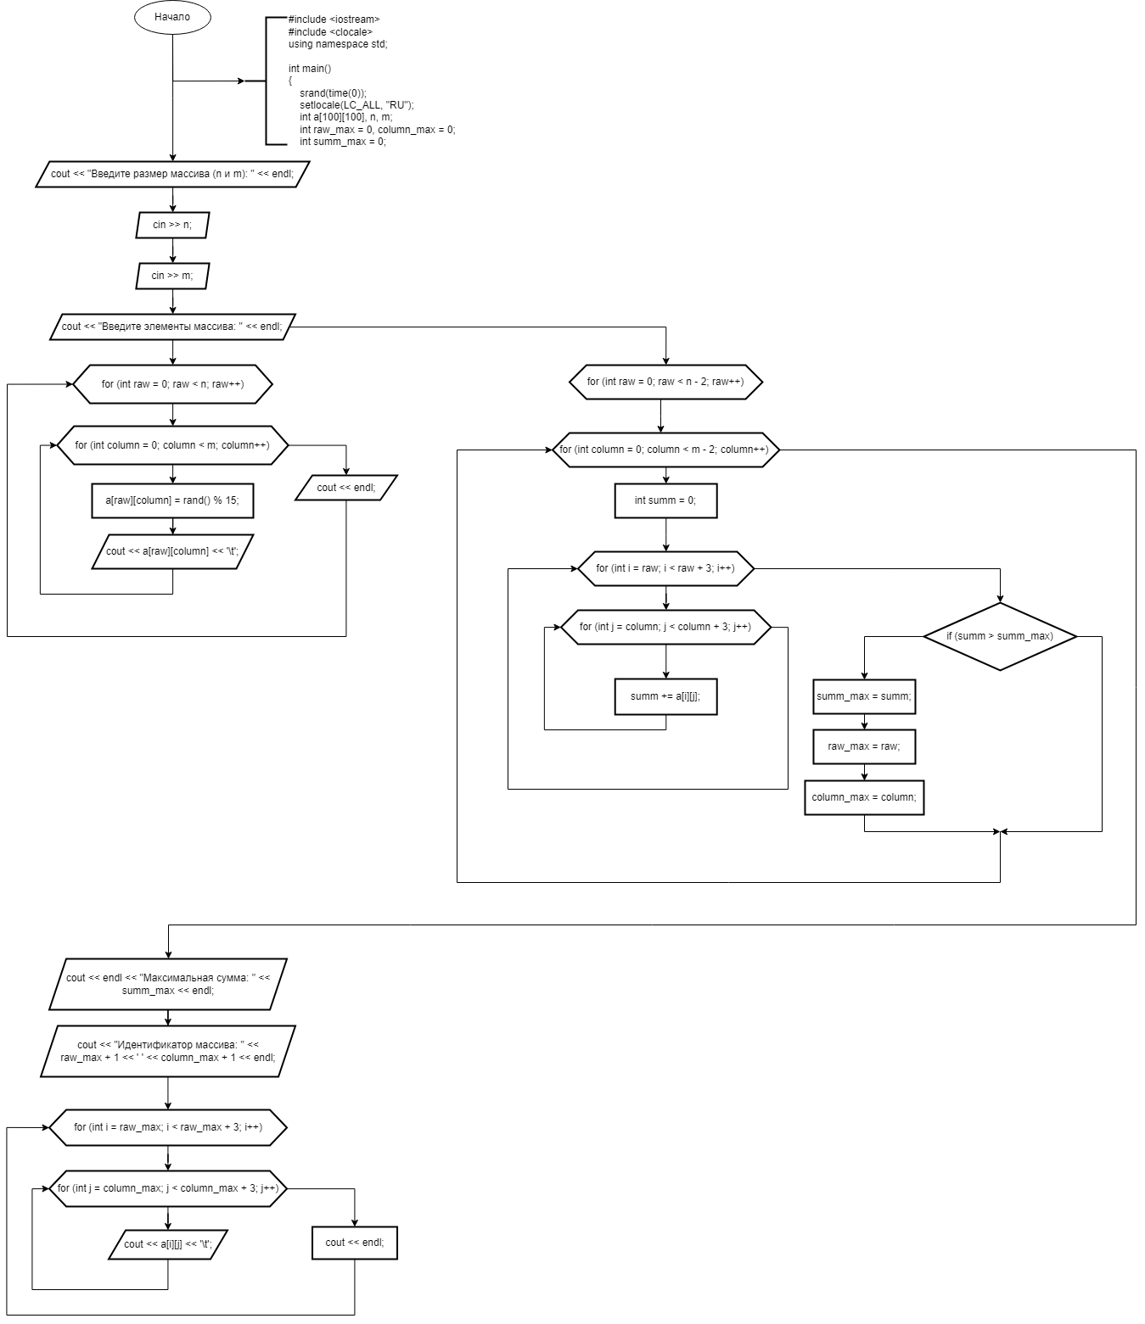

**Код программы на C++:**

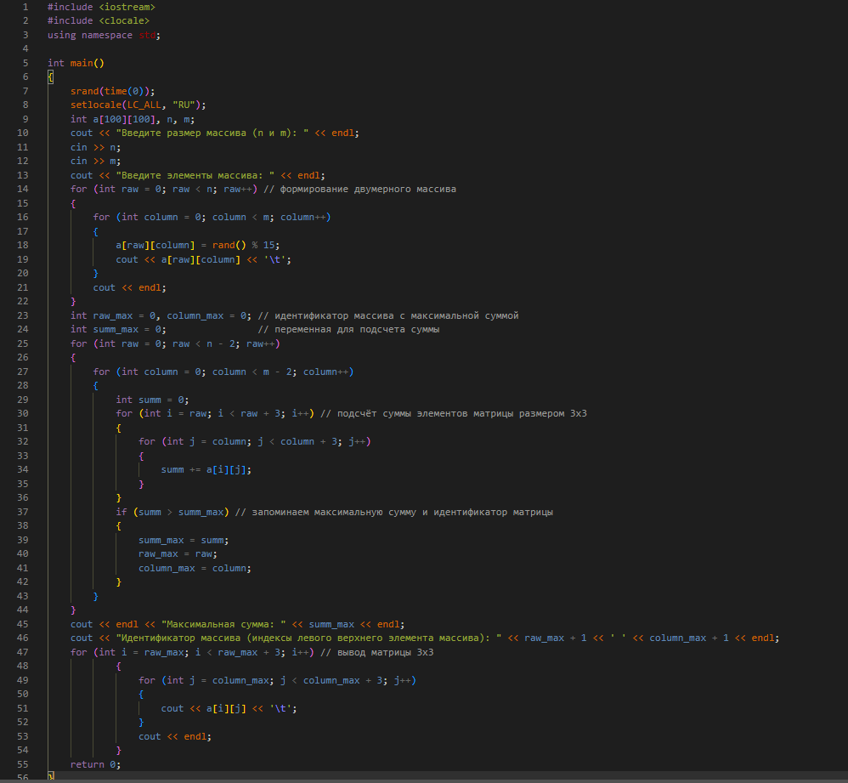

**GitHub:** *https://github.com/geroineee/PNRPU*